Resolución del Pleno del Instituto de Transparencia, Acceso a la Información Pública y Protección de Datos Personales del Estado de México y Municipios, con domicilio en Metepec, México, a siete de agosto de dos mil diecinueve.

VISTO el expediente electrónico formado con motivo del recurso de revisión número 04200/INFOEM/IP/RR/2019, interpuesto por el C. xxxxxxxxxxxxxxxxxxx en lo sucesivo el Recurrente, en contra de la respuesta de la Secretaría de Finanzas, en lo subsecuente el Sujeto Obligado, se procede a dictar la presente resolución.

A N T E C E D E N T E S

PRIMERO. De la Solicitud de Información.
Con fechas veintidós de abril de dos mil diecinueve, el Recurrente presentó a través del Sistema de Acceso a la Información Mexiquense (SAIMEX) ante el Sujeto Obligado, solicitud de acceso a la información pública registrada bajo el número de expediente, 00298/SF/IP/2019, mediante la cual solicitó información en el tenor siguiente:

00298/SF/IP/2019
“copia del expediente de la licitación LPND-322-2019, para compra de 1275 patrullas nombre y cargo de los responsables que están dirigiendo las bases a determinada marca de vehículo y la justificación legal para hacerlo a modo / de las especificaciones del equipo policial todavía tiene algún direccionamiento a la marca whellen / revision que esta haciendo la contraloria interna de ssp y finanzas al respecto asi como el contralor general del estado / como van con la denuncia de arrendamiento la siguen encubriendo en finanzas y el contralor del estado y el fiscal anticorrupción del estado / deben el numero de hojas que ya tiene la indagatoria y el estado que guarda la misma y con que fecha la fiscalía anticorrupcion cito al denunciante a ratificarla copia del oficio / origen de los recursos de esta nueva licitación / acciones del auditor superior al respecto.” [Sic]

Modalidad de entrega: a través del SAIMEX.

SEGUNDO. De la respuesta del Sujeto Obligado.

En fecha quince de mayo de dos mil diecinueve, el Sujeto Obligado dio respuesta a las solicitudes de información como se muestra a continuación:

“Folio de la solicitud: 00298/SF/IP/2019
En respuesta a la solicitud recibida, nos permitimos hacer de su conocimiento que con fundamento en el artículo 53, Fracciones: II, V y VI de la Ley de Transparencia y Acceso a la Información Pública del Estado de México y Municipios, le contestamos que:
Sobre el particular, sírvase encontrar en archivo adjunto copia del oficio de notificación número 20700004S/UT-1074/2019 mediante el cual se detalla lo referente a su solicitud.
ATENTAMENTE
Lic. Rodolfo Esteban Rivadeneyra Hernández” (Sic)

TERCERO. Del recurso de revisión.
Inconforme con las respuestas notificadas por El Sujeto Obligado, El Recurrente interpuso los recursos de revisión, en fecha dieciséis de mayo de dos mil diecinueve, el cual fue registrado en el SAIMEX con el expediente número 04200/INFOEM/IP/RR/2019, manifestando lo siguiente:

- Acto Impugnado:
“respuesta muy ejemplar de la secretaria de finanzas y su contraloria interna , solicito el INFOEM vean los documentos adjuntos y procedan a dar vista a la contraloria y se sancione para los efectos a lugar y que entregue todo lo solicitado” [sic]
- Razones o Motivos de Inconformidad:
“cínica opacidad y encubrimiento de un acto de corrupción en proceso.” [sic]

CUARTO. Del turno y admisión de los recursos de revisión.
Medio de impugnación le fue turnado a la Comisionada Zulema Martínez Sánchez, por medio del sistema electrónico en términos del arábigo 185, fracciones I, II y IV de la Ley de Transparencia y Acceso a la información Pública del Estado de México y Municipios, del cual recayó acuerdo de admisión en fecha veintidós de mayo de dos mil diecinueve, en todos los casos, determinándose en ellos, un plazo de siete días para que las partes manifestaran lo que a su derecho corresponda en términos del numeral ya citado.

QUINTO. De la etapa de instrucción.
Así en la etapa de instrucción, de las constancias que obran en los expedientes del SAIMEX, se advierte que El Sujeto Obligado remitió manifestaciones en fecha veintinueve de mayo de la presente anualidad.

SEXTO. Del cierre de instrucción.
Por lo anterior, en fecha seis de junio de dos mil diecinueve mediante acuerdo de la Comisionada Zulema Martínez Sánchez, una vez transcurrido el plazo otorgado a las partes para que manifestaran lo que a su derecho conviniera, ofrecieran pruebas que estimaran convenientes y rindieran alegatos, se decretó el cierre de instrucción, en términos del artículo 185 Fracción VI de la Ley de Transparencia y Acceso a la Información Pública del Estado de México y Municipios, en los recursos de revisión citados.

SEPTIMO. De la ampliación del término para resolver.
En fecha tres de julio de dos mil diecinueve, se amplió el término para resolver los recursos de revisión en términos del artículo 181 párrafo tercero de la Ley de Transparencia y Acceso a la Información Pública del Estado de México y Municipios por un plazo de quince días hábiles.

C O N S I D E R A N D O

PRIMERO. De la competencia.

Este Instituto de Transparencia, Acceso a la Información Pública y Protección de Datos Personales del Estado de México y Municipios es competente para conocer y resolver los presentes recursos de revisión, de conformidad con los artículos: 6, fracción IV de la Constitución Política de los Estados Unidos Mexicanos; 5, párrafos vigésimo segundo, vigésimo tercero y vigésimo cuarto, fracción IV de la Constitución Política del Estado Libre y Soberano de México; 1, 2 fracción II, 13, 29, 36 fracciones II y III, 176, 178, 179, 181 párrafo tercero, 185, 188 y 194 de la Ley de Transparencia y Acceso a la Información Pública del Estado de México y Municipios; 9, fracciones I y XXIV, 11 y 14 fracción I del Reglamento Interior del Instituto de Transparencia, Acceso a la Información Pública y Protección de Datos Personales del Estado de México y Municipios.

SEGUNDO. Sobre los alcances del recurso de revisión.

Anterior a todo, debe destacarse que el recurso de revisión tiene el fin y alcance que señalan los numerales 176, 179, 181 párrafo cuarto, 194 y 195 y demás aplicables de la Ley de Transparencia y Acceso a la Información Pública del Estado de México y Municipios vigente y será analizado conforme a las actuaciones que obren en el expediente electrónico con la finalidad de reparar cualquier posible afectación al derecho de acceso a la información pública y garantizando el principio rector de máxima publicidad.

TERCERO. De las causas de improcedencia.

En el procedimiento de acceso a la información y de los medios de impugnación de la materia, se advierten diversos supuestos de procedibilidad que deben estudiarse con la finalidad de dar cumplimiento a los principios de legalidad y objetividad inmersos en el artículo 9 de Ley de Transparencia y Acceso a la Información Pública del Estado de México y Municipios, en correlación con la seguridad jurídica que debe generar lo actuado ante este Organismo garante.

Por lo anterior, es una facultad legal entrar al estudio de las causas de improcedencia que hagan valer las partes o que se adviertan de oficio por este resolutor y por ende objeto de análisis previo al estudio de fondo del asunto; presupuestos procesales de inicio o trámite de un proceso que dotan de seguridad jurídica las resoluciones, máxime que es una figura procesal adoptada en la ley de la materia, la cual permite dilucidar alguna causal que impida el estudio y resolución, cuando una vez admitido el recurso de revisión se advierta una causa de improcedencia que permita sobreseerlo, sin estudiar el fondo del asunto.

Así las cosas, en la especie, no se actualiza ninguna causa de improcedencia de las referidas en el artículo 191 de la Ley de Transparencia y Acceso a la Información Pública del Estado de México y Municipios, encontrándose actualizados todos los presupuestos procesales para atender el fondo del asunto, en los términos del considerando posterior.

CUARTO. Estudio y resolución del asunto.

Ahora bien, se procede al análisis de los presentes recursos, así como al contenido íntegro de las actuaciones que obran en los expedientes electrónicos, para así estar en posibilidad este Órgano Colegiado de dictar el fallo correspondiente conforme a derecho, tomando en consideración los elementos aportados por las partes y apegándose en todo momento al principio de máxima publicidad consagrado en nuestra Constitución Federal, Local y demás leyes aplicables en la materia, así como en los tratados internacionales en los que el Estado Mexicano sea parte, en concordancia con el párrafo tercero del artículo 1, de la Constitución Federal y el diverso 8, de la Ley de Transparencia local.

El estudio del recurso de revisión tiene como antecedentes, que el hoy RECURRENTE solicitó a la Secretaría de Finanzas información correspondiente a:

Número de Folio de la Solicitud: 00298/SF/IP/2019 “copia del expediente de la licitación LPND-322-2019, para compra de 1275 patrullas nombre y cargo de los responsables que están dirigiendo las bases a determinada marca de vehículo y la justificación legal para hacerlo a modo / de las especificaciones del equipo policial todavía tiene algún direccionamiento a la marca whellen / revision que esta haciendo la contraloria interna de ssp y finanzas al respecto asi como el contralor general del estado / como van con la denuncia de arrendamiento la siguen encubriendo en finanzas y el contralor del estado y el fiscal anticorrupción del estado / deben el numero de hojas que ya tiene la indagatoria y el estado que guarda la misma y con que fecha la fiscalía anticorrupcion cito al denunciante a ratificarla copia del oficio / origen de los recursos de esta nueva licitación / acciones del auditor superior al respecto” [Sic] y;

De lo anterior, el SUJETO OBLIGADO adjunto los archivos denominados “UIPPE.298.pdf” “298 Órgano Interno de Control.pdf” y “298 DG Recursos Materiales.PDF”, señalando lo siguiente “En respuesta a la solicitud recibida, nos permitimos hacer de su conocimiento que con fundamento en el artículo 53, Fracciones: II, V y VI de la Ley de Transparencia y Acceso a la Información Pública del Estado de México y Municipios, le contestamos que…”:
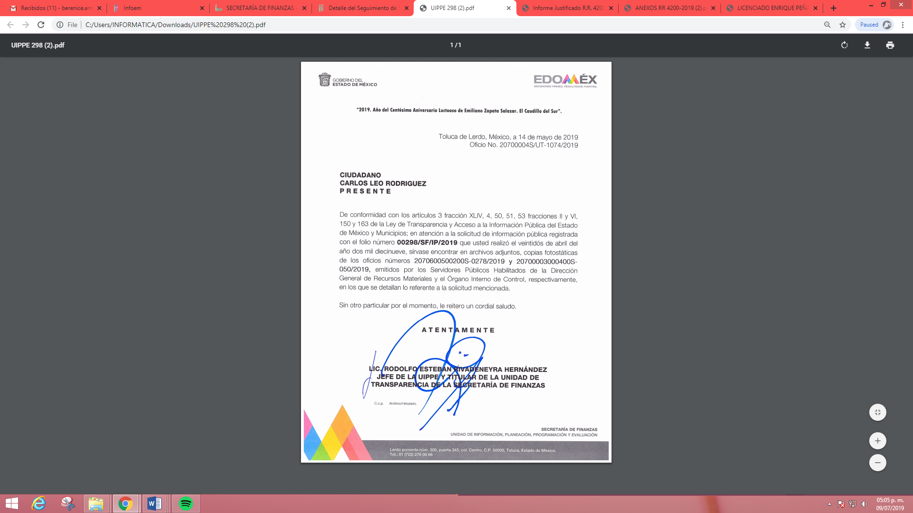
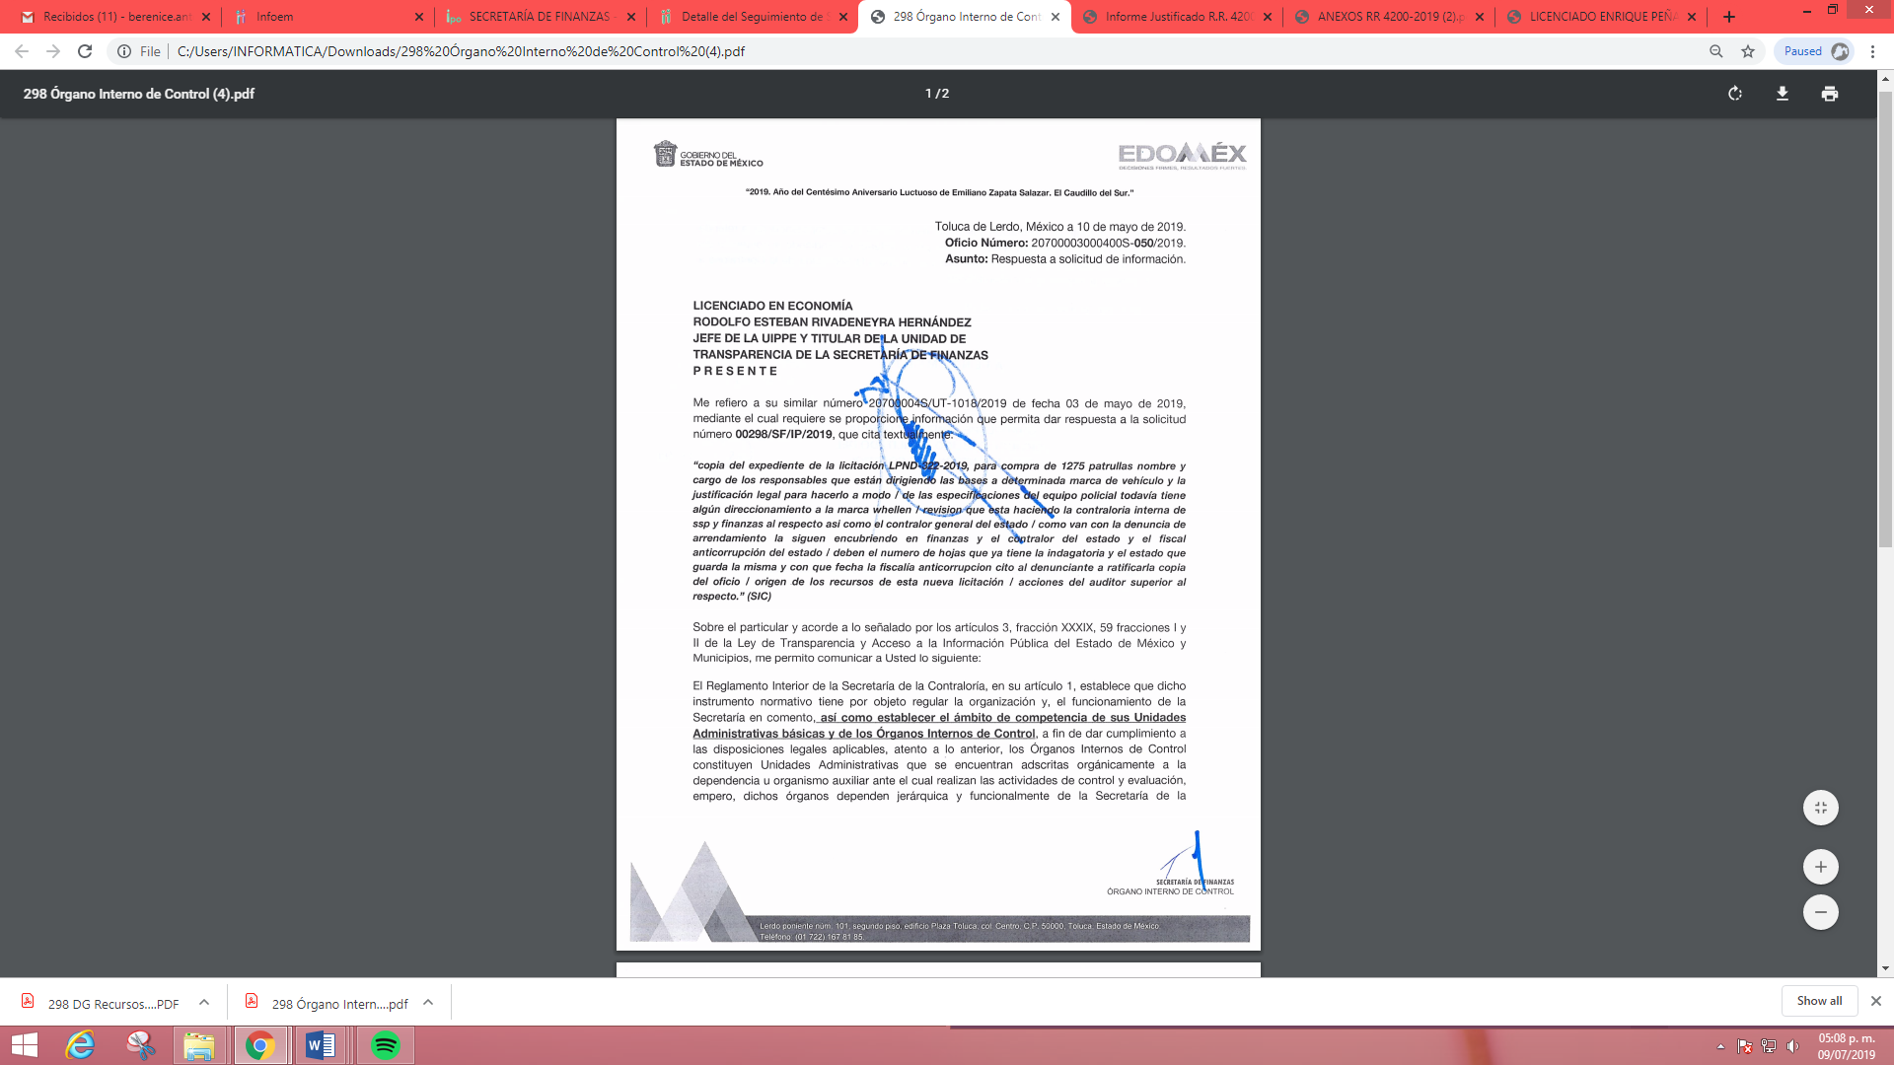

Respuesta que le es desfavorable al particular y hace valer las siguientes razones o motivos de inconformidad.
“cínica opacidad y encubrimiento de un acto de corrupción en proceso.” [Sic].

Posteriormente, a través de su Informe Justificado, el SUJETO OBLIGADO reiteró su respuesta inicial, solicitando a diversos Servidores Públicos Habilitados, realizar una búsqueda exhaustiva y razonable de la información solicitada, manifestando lo siguiente:
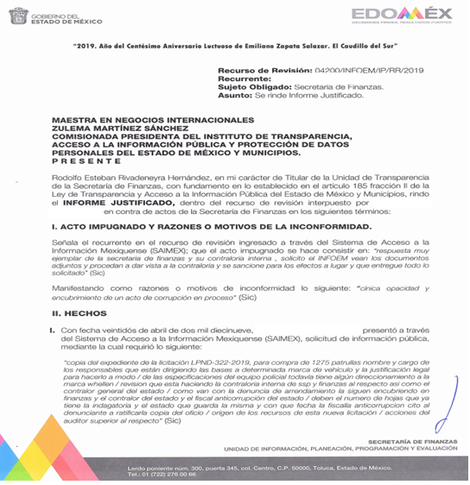
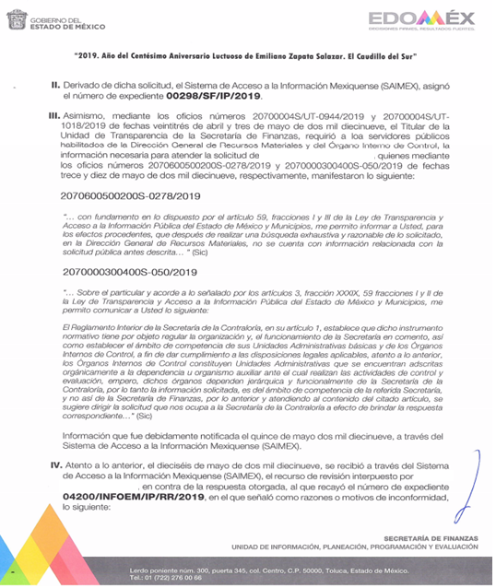

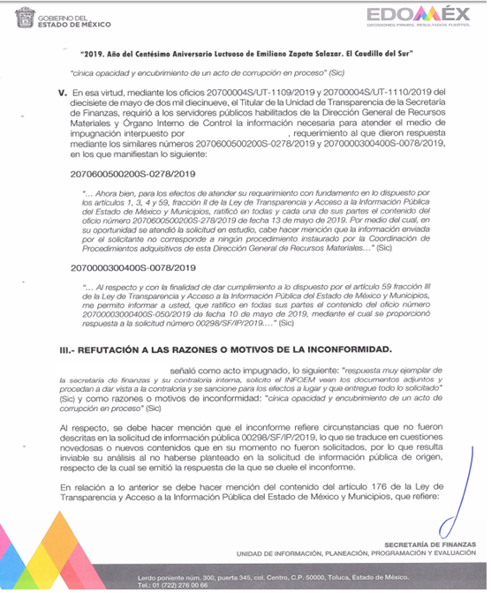



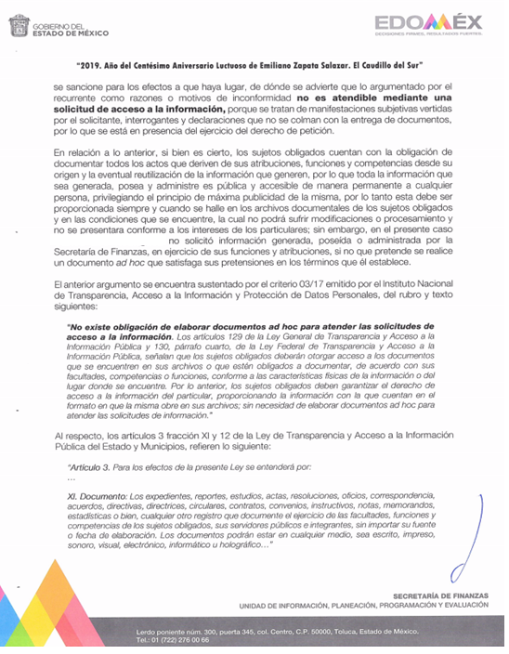


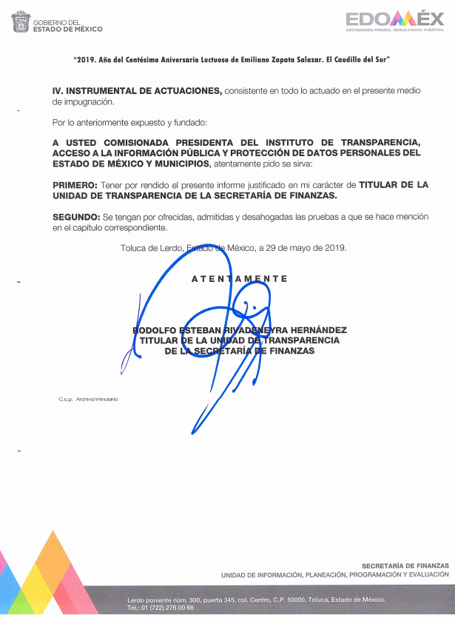
Dicho lo anterior, no debe pasar por alto que el SUJETO OBLIGADO dio puntual respuesta a los requerimientos de información, haciéndolo en sentido negativo, es decir, informó que después de una búsqueda exhaustiva y razonable de los archivos que obran en la Secretaría de Finanzas, reiteró que no existe registro alguno de la información, que arguye el RECURRENTE.
En este contexto, nos encontramos ante la presencia de un hecho negativo, en virtud de que la información solicitada no puede fácticamente obrar en los archivos del SUJETO OBLIGADO, ya que no puede probarse por ser lógica y materialmente imposible.
Asimismo, no se trata de un caso por el cual la negación del hecho implique la afirmación del mismo, simplemente se está ante una notoria y evidente inexistencia de la información solicitada.
Es conveniente, invocar la tesis con número de registro 267287 de la Sexta Época, Instancia: Segunda Sala, publicada en el Semanario Judicial de la Federación, Volumen LII, Tercera Parte, Materia Común, que indica lo siguiente:
“HECHOS NEGATIVOS, NO SON SUSCEPTIBLES DE DEMOSTRACION. Tratándose de un hecho negativo, el Juez no tiene por qué invocar prueba alguna de la que se desprenda, ya que es bien sabido que esta clase de hechos no son susceptibles de demostración.” (Sic)

En este sentido, debe dejarse claro que al haber existido un pronunciamiento por parte del SUJETO OBLIGADO, este Instituto no está facultado para manifestarse sobre la veracidad del mismo, pues no existe precepto legal alguno en la Ley de la materia que lo faculte para, vía recurso de revisión, pronunciarse al respecto. Sirve de apoyo a lo anterior, por analogía, el criterio 31-10 emitido por el entonces Instituto Federal de Acceso a la Información que a la letra dice:

“El Instituto Federal de Acceso a la Información y Protección de Datos no cuenta con facultades para pronunciarse respecto de la veracidad de los documentos proporcionados por los sujetos obligados. El Instituto Federal de Acceso a la Información y Protección de Datos es un órgano de la Administración Pública Federal con autonomía operativa, presupuestaria y de decisión, encargado de promover y difundir el ejercicio del derecho de acceso a la información; resolver sobre la negativa de las solicitudes de acceso a la información; y proteger los datos personales en poder de las dependencias y entidades. Sin embargo, no está facultado para pronunciarse sobre la veracidad de la información proporcionada por las autoridades en respuesta a las solicitudes de información que les presentan los particulares, en virtud de que en los artículos 49 y 50 de la Ley Federal de Transparencia y Acceso a la Información Pública Gubernamental no se prevé una causal que permita al Instituto Federal de Acceso a la Información y Protección de Datos conocer, vía recurso revisión, al respecto.”

Siendo además importante señalar que, dicha respuesta fue turnada al servidor público habilitado correspondiente; situación, que se advierte de las constancias que obran en el expediente electrónico del SAIMEX y, específicamente en el apartado de Requerimientos, donde se aprecia que la solicitud de información fue turnada de la siguiente manera:

Lo anterior, se advierte que el SUJETO OBLIGADO turnó a los servidores públicos habilitados lo siguiente: Lic. Benjamín Abraham De la Vega Sánchez, Dirección General de Recursos Materiales y L. en D. Guadalupe González García, Órgano de Control Interno.

De este modo, se señala que en un primer término, el Titular de la Unidad de Transparencia procedió a turnar la solicitud de información a las áreas involucradas, esto es, a la Dirección General de Recursos Materiales y al Órgano de Control Interno.
Asimismo, de conformidad con el Reglamento Interno de la Secretaría de Finanzas, mismo que señala las atribuciones de la Dirección General de Recursos Materiales
Artículo 32.- Corresponde a la Dirección General de Recursos Materiales: I. Derogada. II. Formular y someter a la consideración del Subsecretario de Administración, para la autorización del Secretario, en el ámbito de su competencia, las políticas y normas que deberán observar las dependencias y los organismos auxiliares, en la planeación, programación, presupuestación y ejecución de los procedimientos de contratación y arrendamiento, así como de los contratos, acuerdos y convenios derivados de éstos. III. Organizar y operar, con el apoyo de la Dirección General del Sistema Estatal de Informática, el Sistema Electrónico de Contratación Pública. IV. Integrar, operar y actualizar: a) Los catálogos de bienes y servicios, con el apoyo de las dependencias organismos auxiliares y tribunales administrativos, con el objeto de que tengan información acerca de las características técnicas de los bienes o servicios que contraten. b) El catálogo de proveedores y de prestadores de servicios, para conocer la capacidad administrativa, financiera, legal y técnica de los mismos. V. Expedir las cédulas de proveedores de bienes y prestadores de servicios en los términos que establezca la normatividad en la materia. VI. Ejecutar y dar seguimiento al Programa Anual de Adquisiciones que emitan las dependencias y los organismos auxiliares del Poder Ejecutivo del Gobierno del Estado conforme a lo dispuesto en la normativa aplicable, previo acuerdo de coordinación celebrado con dichos organismos. VII. Derogada. VIII. Programar, documentar y substanciar los procedimientos adquisitivos de bienes muebles y de contratación de servicios, en términos de la normatividad correspondiente. IX. Brindar o, en su caso, contratar asesoría técnica para la realización de estudios o investigaciones de mercado que tengan que pagarse con recursos estatales o federales, de pruebas de calidad y de aquéllas que sean necesarias para el mejoramiento y la modernización de las adquisiciones y de los servicios. X. Representar a la Secretaría, conforme a sus atribuciones, en los comités previstos por la normatividad aplicable. XI. Emitir las convocatorias, bases e invitaciones, así como los fallos de los procedimientos de contratación de las dependencias y de los organismos auxiliares del Poder Ejecutivo del Gobierno del Estado, en términos de lo establecido en la normativa aplicable, previo acuerdo de coordinación celebrado con dichos organismos. XII. Llevar a cabo verificaciones físicas a los establecimientos de los proveedores de bienes o prestadores de servicios, de acuerdo con la normatividad aplicable, para comprobar su capacidad financiera, administrativa, técnica y legal y, en su caso, la calidad de los bienes y servicios ofrecidos y las existencias físicas disponibles. XIII. Formular, suscribir y dar seguimiento a los contratos derivados de los procedimientos adquisitivos. XIV. Suscribir acuerdos de coordinación con organismos auxiliares, tribunales administrativos, poderes Legislativo y Judicial, entes autónomos y municipios, para la realización de procedimientos adquisitivos. XV. Conocer, substanciar y resolver del incumplimiento en que incurran los proveedores de bienes o prestadores de servicios y, en su caso, aplicar las sanciones correspondientes. XVI. Comunicar a la Secretaría de la Contraloría el incumplimiento de las empresas o personas físicas sujetas a procedimiento administrativo sancionador, derivado de los supuestos establecidos en la Ley de Contratación Pública del Estado de México y Municipios. Intervenir en los juicios y demás asuntos de carácter legal en los que sea parte o tenga conocimiento, con motivo de la ejecución de las atribuciones que tiene encomendadas, en coordinación con las áreas jurídicas que corresponda. XVIII. Formular y dar a conocer los criterios y disposiciones de carácter administrativo, para la correcta aplicación de la Ley de Contratación Pública del Estado de México y Municipios, y su Reglamento. XIX. Suministrar, controlar y verificar los servicios generales que requieran las dependencias y los organismos auxiliares del Poder Ejecutivo del Gobierno del Estado, previo acuerdo de coordinación celebrado para tal efecto con dichos organismos. XX. Proporcionar, hacer eficientes y controlar los servicios de apoyo logístico destinados a realizar ceremonias oficiales y eventos especiales que requiera el titular del Ejecutivo Estatal y, en su caso, las dependencias y los organismos auxiliares del Poder Ejecutivo del Gobierno del Estado, en términos de lo dispuesto en la normativa aplicable. XXI. Formular y operar el Sistema Integral de Control Patrimonial del Poder Ejecutivo del Estado. XXII. Formular y someter a la aprobación del Secretario, por conducto del Subsecretario de Administración, las normas técnicas y administrativas, y las políticas para la administración, preservación, el control, y la conservación y regularización del patrimonio estatal. XXIII. Proponer al Subsecretario de Administración las normas y políticas para la asignación de los bienes muebles e inmuebles a las dependencias y a los organismos auxiliares del Poder Ejecutivo del Gobierno del Estado de México, así como para el uso de dichos bienes. XXIV. Elaborar, ejecutar y promover los programas relativos al patrimonio estatal. XXV. Verificar e inspeccionar, periódicamente, las condiciones de registro, uso, conservación, rehabilitación, control y daños por siniestros de los bienes muebles e inmuebles asignados o que formen parte del patrimonio del Poder Ejecutivo del Gobierno del Estado, o de aquellos que se hayan otorgado, mediante convenio o contrato de donación, comodato, usufructo, arrendamiento o por cualquier otra figura contemplada por las leyes, a los gobiernos federal o municipales, a asociaciones, instituciones públicas o privadas o a personas físicas, de conformidad con los instrumentos jurídicos que les dieron origen y las disposiciones jurídicas aplicables. XXVI. Derogada. XXVII. Registrar y verificar la información relativa a la administración y control de bienes muebles o inmuebles del patrimonio estatal, así como integrar los inventarios y catálogos respectivos. XXVIII. Recibir a nombre del Gobierno del Estado los pagos por concepto de indemnización de bienes muebles o inmuebles, por parte de las compañías aseguradoras o afianzadoras. XXIX. Asesorar, cuando así lo soliciten, a los Poderes Legislativo y Judicial, organismos auxiliares, tribunales administrativos del Gobierno del Estado y a los ayuntamientos, en el control de su patrimonio mobiliario e inmobiliario. XXX. Tramitar y ejecutar, según corresponda, los procedimientos y las acciones, en coordinación con las instancias competentes, para la incorporación, desincorporación, afectación, desafectación, el uso, destino, la concesión, recuperación administrativa, el aprovechamiento, alta y baja, la conservación y el mantenimiento e inventario del patrimonio mobiliario e inmobiliario estatal. XXXI. Proponer al Subsecretario de Administración el destino final de los bienes muebles dados de baja por las dependencias del Poder Ejecutivo del Estado. XXXII. Dictaminar sobre la procedencia de la adquisición de bienes muebles y contratación de servicios que requieran las dependencias y organismos auxiliares del Gobierno del Estado para el desarrollo de sus funciones, con excepción de aquellos bienes específicos cuyo dictamen corresponda a otra unidad administrativa. XXXIII. Suscribir, previo acuerdo por escrito del Subsecretario de Administración, a nombre del Poder Ejecutivo del Gobierno del Estado, los contratos de arrendamiento de bienes inmuebles, en el carácter de arrendador o de arrendatario, así como los instrumentos para darlos por terminados. XXXIV. Transmitir, en representación de la Secretaría y a nombre del Gobierno del Estado, la propiedad de bienes muebles que se desincorporen del patrimonio mobiliario estatal, mediante el contrato correspondiente, anexando el documento que acredite la propiedad de los mismos. XXXV. Derogada. XXXVI. Integrar con la documentación técnica, jurídica y administrativa, los expedientes que conforman el patrimonio inmobiliario estatal y mantenerlos actualizados, así como concentrar la información relativa del sector auxiliar. XXXVII. Tramitar y ejecutar los procedimientos y acciones necesarias para regularizar la propiedad del patrimonio inmobiliario estatal, representando legalmente a la Secretaría ante cualquier autoridad y coadyuvar, en lo relativo con el sector auxiliar. XXXVIII. Dictaminar o en su caso realizar los trámites, para el mantenimiento, conservación y remodelación de las oficinas públicas de propiedad estatal, que requieran las dependencias del Poder Ejecutivo del Gobierno del Estado. XXXIX. Proponer alternativas para optimizar la utilización de los bienes inmuebles. XL. Intervenir, en el ámbito de su competencia, en los actos de entrega y recepción de las oficinas públicas del Poder Ejecutivo del Gobierno del Estado, de acuerdo con las disposiciones aplicables. XLI. Intervenir, en el ámbito de su competencia, en la substanciación de los procedimientos y en la ejecución de las acciones necesarias para la enajenación de bienes, el arrendamiento y la adquisición de inmuebles que requieran las dependencias del Poder Ejecutivo del Gobierno del Estado. XLII. Formular y someter a la aprobación del Secretario, por conducto del Subsecretario de Administración, las políticas y normas técnicas y administrativas en materia de seguros y fianzas. XLIII. Suscribir los convenios de liquidación en los casos de indemnización, cuando intervenga una reaseguradora. XLIV. Informar a la Dirección General de Recaudación el incumplimiento de las empresas o personas físicas que fueron sancionadas al pago de una multa en el procedimiento administrativo sancionador, solicitándole la recepción del pago y, a falta de éste, en ejercicio de sus atribuciones realice el cobro de la multa a través del procedimiento administrativo de ejecución. XLV. Solicitar el apoyo administrativo de otras unidades administrativas de la Secretaría, en materia de adquisición de bienes, servicios y otras actividades relacionadas con sus atribuciones. XLVI. Someter a consideración del Subsecretario de Administración la suscripción y recisión de la relación contractual, a nombre del Poder Ejecutivo del Gobierno del Estado, respecto de los contratos de comodato que se celebren: a) Sobre bienes muebles e inmuebles de su propiedad. b) Sobre bienes muebles e inmuebles propiedad de terceros. XLVII. Someter a consideración del Subsecretario de Administración, la suscripción, a nombre del Poder Ejecutivo del Gobierno del Estado, de los contratos de donación de todo tipo de bienes muebles e inmuebles a favor del Poder Ejecutivo del Gobierno del Estado y ordenar su inventario y registro. XLVIII. Someter a consideración del Subsecretario de Administración, la suscripción, a nombre del Poder Ejecutivo del Gobierno del Estado, de los convenios a celebrarse entre dependencias o con organismos auxiliares o municipios, o con organismos auxiliares y municipios de otros estados, o con dependencias o entidades paraestatales de la Federación, excepto cuando sea parte un particular en los procedimientos o contratos respectivos, de conformidad con lo establecido en el penúltimo párrafo del artículo 1 de la Ley de Contratación Pública del Estado de México y Municipios o, tratándose de recursos federales, en términos de lo indicado por el antepenúltimo párrafo del artículo 1 de la Ley de Adquisiciones, Arrendamientos y Servicios del Sector Público. XLIX. Las demás que le señalen otros ordenamientos y las que le encomiende el Secretario o el Subsecretario de Administración.
De la misma forma, para el despacho de los asuntos de su competencia, se desprende que la Secretaría contará con un Secretario, quien se auxiliara de las siguientes Unidades Administrativas:
I. Subsecretaría de Ingresos. II. Subsecretaría de Planeación y Presupuesto. III. Subsecretaría de Tesorería. IV. Subsecretaría de Administración. V. Procuraduría Fiscal. VI. Dirección General de Recaudación. VII. Dirección General de Fiscalización. VIII. Dirección General de Política Fiscal. IX. Dirección General de Regulación. X. Dirección General de Planeación y Gasto Público. XI. Contaduría General Gubernamental. XII. Dirección General de Inversión. XIII. Dirección General de Tesorería. XIV. Derogada. XV. Dirección General de Crédito. XVI. Caja General de Gobierno. XVII. Dirección General de Personal. XVIII. Dirección General de Recursos Materiales. XIX. Dirección General de Innovación. XX. Dirección General del Sistema Estatal de Informática. XXI. Delegaciones de Asuntos Contenciosos. XXII. Delegaciones Fiscales. XXIII. Delegaciones de Fiscalización. XXIV. Unidad de Apoyo a la Administración General. XXV. Coordinación Administrativa. XXVI. Coordinación de Gestión Gubernamental. XXVII. Instituto de Profesionalización de los Servidores Públicos del Poder Ejecutivo del Gobierno del Estado de México, como órgano desconcentrado. XXVIII. Coordinación Jurídica y de Igualdad de Género.
Por lo anterior, se desprende que en el Informe Justificado el Servidor Público Habilitado de la Secretaría de Finanzas, turnó en el ámbito de sus atribuciones, requerimientos a cada una de las áreas administrativas adscritas a esta Dependencia, de las cuales se plasmó las respuestas a dicho requerimiento, resultando que cada unidad respondió que después de realizar una búsqueda exhaustiva y razonable, en los archivos de cada Unidad Administrativa, no existe registro alguno de la información relacionada a los conceptos requeridos por el RECURRENTE; como se muestra en la siguiente captura de pantalla:
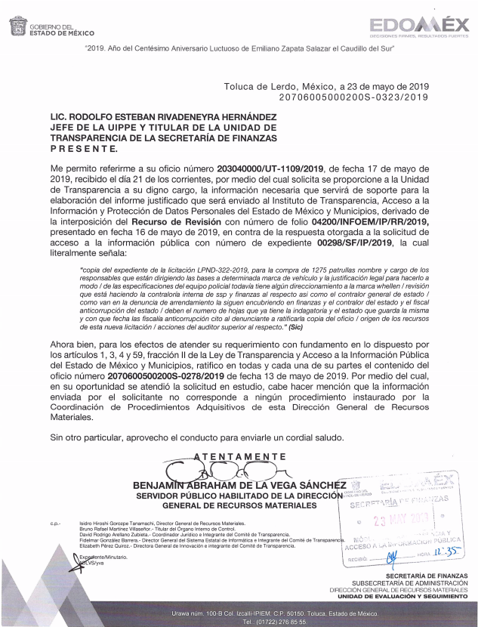
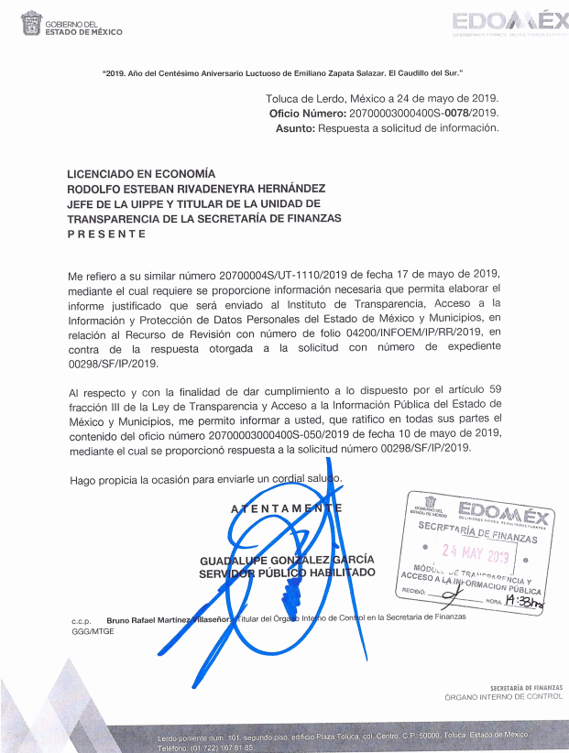
Es de precisar que, aunque la solicitud de información y la respuesta estén dirigidas y atendidas por un SUJETO OBLIGADO, lo cierto es que también tienen diversas Unidades Administrativas y cada área cuenta con un Servidor público habilitado, que es la persona encargada de apoyar, gestionar y entregar la información o datos personales que se ubiquen en la misma, a sus respectivas unidades de transparencia; respecto de las solicitudes presentadas y aportar en primera instancia el fundamento y motivación de la clasificación de la información al Titular de la Unidad de Transparencia de los Sujetos Obligados, lo anterior de conformidad con los artículos 3 fracción XXXIX, 58 y 59 de la Ley en la materia, que estipulan lo siguiente:

Artículo 3. Para los efectos de la presente Ley se entenderá por:
(…)
XXXIX. Servidor público habilitado: Persona encargada dentro de las diversas unidades administrativas o áreas del sujeto obligado, de apoyar, gestionar y entregar la información o datos personales que se ubiquen en la misma, a sus respectivas unidades de transparencia; respecto de las solicitudes presentadas y aportar en primera instancia el fundamento y motivación de la clasificación de la información;
(…)

Artículo 58. Los servidores públicos habilitados serán designados por el titular del sujeto obligado a propuesta del responsable de la Unidad de Transparencia.

Artículo 59. Los servidores públicos habilitados tendrán las funciones siguientes:

I. Localizar la información que le solicite la Unidad de Transparencia;
II. Proporcionar la información que obre en los archivos y que le sea solicitada por la Unidad de Transparencia;
III. Apoyar a la Unidad de Transparencia en lo que esta le solicite para el cumplimiento de sus funciones;
IV. Proporcionar a la Unidad de Transparencia, las modificaciones a la información pública de oficio que obre en su poder;
V. Integrar y presentar al responsable de la Unidad de Transparencia la propuesta de clasificación de información, la cual tendrá los fundamentos y argumentos en que se basa dicha propuesta;
VI. Verificar, una vez analizado el contenido de la información, que no se encuentre en los supuestos de información clasificada; y
VII. Dar cuenta a la Unidad de Transparencia del vencimiento de los plazos de reserva.

En otras palabras, cumplió con lo que para tal efecto dispone el artículo 162 de la Ley de Transparencia y Acceso a la Información Pública del Estado de México y Municipios, que índica:

“Artículo 162. Las unidades de transparencia deberán garantizar que las solicitudes se turnen a todas las Áreas competentes que cuenten con la información o deban tenerla de acuerdo a sus facultades, competencias y funciones, con el objeto de que realicen una búsqueda exhaustiva y razonable de la información solicitada.”
[Énfasis añadido]

De lo anterior, es de advertirse que la Secretaría de Finanzas, supervisa los procesos de adquisición y contratación de bienes y servicios en el ejercicio de los recursos autorizados a la Secretaría y que para dar cumplimiento a lo anterior lo realiza a través de las Unidades Administrativas adscritas a dicha Coordinación, las cuales tendrá a su cargo, coordinar y organizar la implementación de acciones tendientes a apoyar los planes y programas que las unidades administrativas de la Secretaria de Finanzas tienen encomendados, así como controlar el aprovisionamiento oportuno de los recursos humanos, materiales, financieros y técnicos.

Aunado a lo que establece la Ley de Transparencia y Acceso a la Información Pública del Estado de México y Municipios que establece:
“Artículo 3. Para los efectos de la presente Ley se entenderá por:
XI. Documento: Los expedientes, reportes, estudios, actas, resoluciones, oficios, correspondencia, acuerdos, directivas, directrices, circulares, contratos, convenios, instructivos, notas, memorandos, estadísticas o bien, cualquier otro registro que documente el ejercicio de las facultades, funciones y competencias de los sujetos obligados, sus servidores públicos e integrantes, sin importar su fuente o fecha de elaboración. Los documentos podrán estar en cualquier medio, sea escrito, impreso, sonoro, visual, electrónico, informático u holográfico;

Artículo 4. El derecho humano de acceso a la información pública es la prerrogativa de las personas para buscar, difundir, investigar, recabar, recibir y solicitar información pública, sin necesidad de acreditar personalidad ni interés jurídico.
Toda la información generada, obtenida, adquirida, transformada, administrada o en posesión de los sujetos obligados es pública y accesible de manera permanente a cualquier persona, en los términos y condiciones que se establezcan en los tratados internacionales de los que el Estado mexicano sea parte, en la Ley General, la presente Ley y demás disposiciones de la materia, privilegiando el principio de máxima publicidad de la información. Solo podrá ser clasificada excepcionalmente como reservada temporalmente por razones de interés público, en los términos de las causas legítimas y estrictamente necesarias previstas por esta Ley.
Los sujetos obligados deben poner en práctica, políticas y programas de acceso a la información que se apeguen a criterios de publicidad, veracidad, oportunidad, precisión y suficiencia en beneficio de los solicitantes.

Artículo 12. Quienes generen, recopilen, administren, manejen, procesen, archiven o conserven información pública serán responsables de la misma en los términos de las disposiciones jurídicas aplicables.
Los sujetos obligados sólo proporcionarán la información pública que se les requiera y que obre en sus archivos y en el estado en que ésta se encuentre. La obligación de proporcionar información no comprende el procesamiento de la misma, ni el presentarla conforme al interés del solicitante; no estarán obligados a generarla, resumirla, efectuar cálculos o practicar investigaciones.” (sic)

En efecto, de los artículos mencionados, se desprende que la información pública es la contenida en los documentos que los Sujetos Obligados generan en ejercicio de sus atribuciones, siendo así que dichos documentos se constituyen por los expedientes, reportes, estudios, actas, resoluciones, oficios, correspondencia, acuerdos, directivas, directrices, circulares, contratos, convenios, instructivos, notas, memorandos, estadísticas o bien, cualquier otro registro que documente el ejercicio de las facultades, funciones y competencias de los Sujetos Obligados, sus servidores públicos e integrantes, sin importar su fuente o fecha de elaboración, siendo que dichos documentos pueden estar en cualquier medio, sea escrito, impreso, sonoro, visual, electrónico, informático u holográfico; y el derecho de acceso a la información es la facultad que tiene toda persona para acceder a la información pública generada o en poder de los Sujetos Obligados conforme a la Ley de la materia.

Así también, se dispone que toda la información generada, obtenida, adquirida, transformada, administrada o en posesión de los Sujetos Obligados es pública y accesible de manera permanente a cualquier persona, y que éstos sólo proporcionarán la información que generen en ejercicio de sus atribuciones, por lo que la obligación de proporcionar información no comprende el procesamiento de la misma, ni el presentarla conforme al interés del solicitante, por lo que los Sujetos Obligados no están constreñidos a generarla, resumirla, efectuar cálculos o practicar investigaciones.

En este contexto, el SUJETO OBLIGADO no está obligado a generar documento ad hoc para para satisfacer el derecho de acceso, situación que no está permitida dentro de la materia de acceso a la información.

Como apoyo a lo anterior, es aplicable el Criterio 03-17, emitido por el Instituto Nacional de Transparencia, Acceso a la Información y Protección de Datos Personales, que dice:

“No existe obligación de elaborar documentos ad hoc para atender las solicitudes de acceso a la información. Los artículos 129 de la Ley General de Transparencia y Acceso a la Información Pública y 130, párrafo cuarto, de la Ley Federal de Transparencia y Acceso a la Información Pública, señalan que los sujetos obligados deberán otorgar acceso a los documentos que se encuentren en sus archivos o que estén obligados a documentar, de acuerdo con sus facultades, competencias o funciones, conforme a las características físicas de la información o del lugar donde se encuentre. Por lo anterior, los sujetos obligados deben garantizar el derecho de acceso a la información del particular, proporcionando la información con la que cuentan en el formato en que la misma obre en sus archivos; sin necesidad de elaborar documentos ad hoc para atender las solicitudes de información.

Resoluciones:
• RRA 0050/16. Instituto Nacional para la Evaluación de la Educación. 13 julio de 2016. Por unanimidad. Comisionado Ponente: Francisco Javier Acuña Llamas.
• RRA 0310/16. Instituto Nacional de Transparencia, Acceso a la Información y Protección de Datos Personales. 10 de agosto de 2016. Por unanimidad. Comisionada Ponente. Areli Cano Guadiana.
• RRA 1889/16. Secretaría de Hacienda y Crédito Público. 05 de octubre de 2016. Por unanimidad. Comisionada Ponente. Ximena Puente de la Mora.”

Bajo ese contexto, se considera que con el pronunciamiento realizado por el SUJETO OBLIGADO, manifestó desde su respuesta primigenia que realizó una búsqueda exhaustiva y razonable de la información solicitada y en conclusión, la información no podría obrar en los archivos del SUJETO OBLIGADO si esta no fue generada.

En ese tenor, se tiene que el SUJETO OBLIGADO no puede presentar la información solicitada por el RECURRENTE, toda vez que no existe, pues esta no ha sido generada, administrada o poseída en ejercicio de sus atribuciones. Por lo tanto resulta evidente que el SUJETO OBLIGADO no generó, administró o poseyó dicha información y que su inexistencia constituye hechos negativos, por tanto, dicha información no puede fácticamente obrar en los archivos del SUJETO OBLIGADO, ya que no puede probarse por ser lógica y materialmente imposible.

En relación al punto: 2.- relación que esta haciendo contraloría interna de ssp y finanzas al respecto asi como el contralor general del estado, de este punto, es necesario manifestar que se dejan a salvo los derechos del particular para que realice una nueva solicitud de información al Sujeto Obligado competente, siendo este la Secretaria de la Contraloría en términos del artículo 1 del Reglamento Interior de la Secretaría de la Contraloría, el cual establece que tiene por objeto regular la organización y el funcionamiento de la Secretaría de la Contraloría del Estado de México, así como establecer el ámbito de competencia de sus unidades administrativas básicas y de los órganos internos de control de las dependencias y organismos auxiliares, por tanto es el área encargada de poseer dicha información.

Es este sentido será necesario que el Sujeto Obligado remita al Recurrente el acuerdo de incompetencia correspondiente apegándonos a lo que establece la Ley de Transparencia y Acceso a la Información Pública del Estado de México y Municipios, siendo aplicable lo que dictan los artículos 49 fracción II y 167 de la Ley de, los cuales disponen lo siguiente:

“Artículo 49. Los Comités de Transparencia tendrán las siguientes atribuciones:
I. Instituir, coordinar y supervisar en términos de las disposiciones aplicables, las acciones, medidas y procedimientos que coadyuven a asegurar una mayor eficacia en la gestión y atención de las solicitudes en materia de acceso a la información;
II. Confirmar, modificar o revocar las determinaciones que en materia de ampliación del plazo de respuesta, clasificación de la información y declaración de inexistencia o de incompetencia realicen los titulares de las áreas de los sujetos obligados;
Artículo 167. Cuando las unidades de transparencia determinen la notoria incompetencia por parte de los sujetos obligados, dentro del ámbito de aplicación, para atender la solicitud de acceso a la información, deberán comunicarlo al solicitante, dentro de los tres días hábiles posteriores a la recepción de la solicitud y, en su caso orientar al solicitante, el o los sujetos obligados competentes.

De esta manera, se sustenta que el Sujeto Obligado a través de su Comité de Transparencia debe confirmar la incompetencia que en el presente asunto encuadra en el supuesto de la Ley, es decir se deberá elaborar el acuerdo mediante el cual se confirme la incompetencia declarada por el Titular de la Unidad de Transparencia, respecto a la solicitud de información presentada por el Recurrente, debiendo notificarle de igual forma el Acuerdo de referencia; por lo que, de conformidad con el artículo 186 fracción III de la Ley de Transparencia y Acceso a la Información Pública del Estado de México y Municipios, se determina modificar la respuesta del Sujeto Obligado.

Por otra parte, ante la incompetencia, el Sujeto Obligado tiene la potestad de orientar al particular sobre la dependencia pública ante quien deba presentar su solicitud de información. En este orden de ideas, se dejan a salvo los derechos del Recurrente para que formule una nueva solicitud de información ante el Sujeto Obligado competente.

Ahora bien, con relación a lo solicitado por el Recurrente respecto de “las especificaciones del equipo policial todavía tiene algún direccionamiento a la marca whellen / como van con la denuncia de arrendamiento la siguen encubriendo en finanzas y el contralor del estado y el fiscal anticorrupción del estado / deben el numero de hojas que ya tiene la indagatoria y el estado que guarda la misma y con que fecha la fiscalía anticorrupcion cito al denunciante a ratificarla copia del oficio. Ante este requerimiento de información, no se pretende acceder a documento alguno, sino a que se realice un pronunciamiento sobre cuestionamientos planteados por el Recurrente.

Así las cosas, este Órgano Colegiado, en ejercicio de las atribuciones conferidas en la Ley de Transparencia y Acceso a la Información Pública del Estado de México y Municipios y de los principios rectores de la función garante en términos de lo dispuesto en las fracciones IV y VI del artículo 9 del mismo ordenamiento legal, se conmina a este Resolutor a apegarse a los principios de imparcialidad y legalidad, el primero de ellos consistente en una cualidad de ésta Autoridad para que sus actuaciones sean ajenas o extrañas a los intereses de las partes en la controversia resolviendo sin favorecer a ninguna de ellas y el segundo de ellos la obligación de ajustar su actuación fundando y motivando las resoluciones y actos en las normas aplicables.

De lo anterior, este Resolutor, en aras de tutelar el derecho de acceso a la información de los particulares, tiene la obligación de apegarse en todo momento a lo que dispone la Ley de Transparencia y Acceso a la Información Pública del Estado de México y Municipios garantizando los principios de imparcialidad y legalidad en el procedimiento de impugnación y resolución del recurso planteado, por lo que es menester precisar que la naturaleza del derecho de acceso a la información impide que se dé contestación a requerimientos que conllevan al pronunciamiento específico de interrogantes sobre variados temas, se brinde una asesoría legal o se requiera una consulta específica mediante el SAIMEX, resultando evidente que su solicitud de información es improcedente porque el requerimiento consiste en un pronunciamiento sobre cuestionamientos derivados de juicios subjetivos por parte del Recurrente, sin que se requiriera específicamente un documento al cual deseara acceder que permitiera al Sujeto Obligado localizarlo y en su caso ponerlo a disposición del particular.

En sustento a lo anterior, cobra aplicación lo establecido por el artículo 6 apartado A fracciones I, II y III de la Constitución Política de los Estados Unidos Mexicanos que a la letra señalan:

“Artículo 6o.
[...]
A. Para el ejercicio del derecho de acceso a la información, la Federación y las entidades federativas, en el ámbito de sus respectivas competencias, se regirán por los siguientes principios y bases:

I. Toda la información en posesión de cualquier autoridad, entidad, órgano y organismo de los Poderes Ejecutivo, Legislativo y Judicial, órganos autónomos, partidos políticos, fideicomisos y fondos públicos, así como de cualquier persona física, moral o sindicato que reciba y ejerza recursos públicos o realice actos de autoridad en el ámbito federal, estatal y municipal, es pública y sólo podrá ser reservada temporalmente por razones de interés público y seguridad nacional, en los términos que fijen las leyes. En la interpretación de este derecho deberá prevalecer el principio de máxima publicidad. Los sujetos obligados deberán documentar todo acto que derive del ejercicio de sus facultades, competencias o funciones, la ley determinará los supuestos específicos bajo los cuales procederá la declaración de inexistencia de la información.”(sic)

Dispositivo constitucional que regula que toda información en posesión de cualquier autoridad es pública y sólo podrá ser reservada por interés público y seguridad, es decir, entendiéndose como aquella que posea al momento de la solicitud, sin que se soporte a su elaboración derivado de una solicitud de información en específico que conlleve a realizar un procesamiento o investigaciones de la información.

Lo anterior se concatena con lo establecido en los artículos 4 y 12 de la Ley de Transparencia y Acceso a la Información Pública del Estado de México y Municipios, los cuales esgrimen:

Artículo 4. El derecho humano de acceso a la información pública es la prerrogativa de las personas para buscar, difundir, investigar, recabar, recibir y solicitar información pública, sin necesidad de acreditar personalidad ni interés jurídico.

Toda la información generada, obtenida, adquirida, transformada, administrada o en posesión de los sujetos obligados es pública y accesible de manera permanente a cualquier persona, en los términos y condiciones que se establezcan en los tratados internacionales de los que el Estado mexicano sea parte, en la Ley General, la presente Ley y demás disposiciones de la materia, privilegiando el principio de máxima publicidad de la información. Solo podrá ser clasificada excepcionalmente como reservada temporalmente por razones de interés público, en los términos de las causas legítimas y estrictamente necesarias previstas por esta Ley.
[…]
Artículo 12. Quienes generen, recopilen, administren, manejen, procesen, archiven o conserven información pública serán responsables de la misma en los términos de las disposiciones jurídicas aplicables.

Los sujetos obligados sólo proporcionarán la información pública que se les requiera y que obre en sus archivos y en el estado en que ésta se encuentre. La obligación de proporcionar información no comprende el procesamiento de la misma, ni el presentarla conforme al interés del solicitante; no estarán obligados a generarla, resumirla, efectuar cálculos o practicar investigaciones.

Bajo ese tenor, es evidente que toda la información generada, obtenida, adquirida, transformada, administrada o en posesión de los sujetos obligados es pública y accesible de manera permanente a cualquier persona, empero, en los términos que establezca la normatividad aplicable, conminando a los sujetos obligado a sólo proporcionar la información que se les requiera y que obre en sus archivos y en el estado en que ésta se encuentre, sin que se comprenda el procesamiento de la misma, el presentarla conforme al interés del solicitante, ni generarla, resumirla, efectuar cálculos o practicar investigaciones.

En este sentido se observa que la petición de información fue formulada parcialmente a través de un cuestionamiento en donde no se identifica un documento en específico, por lo que no puede ser atendida mediante el Derecho de Acceso a la Información.

Sirve de sustento a lo anterior, el Criterio 028-10 emitido por el Pleno del entonces llamado Instituto Federal de Acceso a la Información y Protección de Datos, ahora Instituto Nacional de Transparencia, Acceso a la Información y Protección de Datos Personales que establece que se deberá garantizar el acceso a la información contenida en documentos que los sujetos obligados generen, obtengan, adquieran, transformen o conserven por cualquier título; que se entienden como cualquier registro que documente el ejercicio de las facultades o la actividad de los sujetos obligados sin importar su fuente o fecha de elaboración aunque el particular lleve a cabo una solicitud de información sin identificar de forma precisa la documentación, el Sujeto Obligado deberá hacer entrega del mismo al solicitante mismo que a continuación se cita:

“Cuando en una solicitud de información no se identifique un documento en específico, si ésta tiene una expresión documental, el sujeto obligado deberá entregar al particular el documento en específico. La Ley Federal de Transparencia y Acceso a la Información Pública Gubernamental tiene por objeto garantizar el acceso a la información contenida en documentos que los sujetos obligados generen, obtengan, adquieran, transformen o conserven por cualquier título; que se entienden como cualquier registro que documente el ejercicio de las facultades o la actividad de los sujetos obligados sin importar su fuente o fecha de elaboración. En este sentido, cuando el particular lleve a cabo una solicitud de información sin identificar de forma precisa la documentación específica que pudiera contener dicha información, o bien pareciera que más bien la solicitud se constituye como una consulta y no como una solicitud de acceso en términos de la Ley Federal de Transparencia y Acceso a la Información Pública Gubernamental, pero su respuesta puede obrar en algún documento, el sujeto obligado debe dar a la solicitud una interpretación que le dé una expresión documental. Es decir, si la respuesta a la solicitud obra en algún documento en poder de la autoridad, pero el particular no hace referencia específica a tal documento, se deberá hacer entrega del mismo al solicitante.”

Por lo que al realizar la pregunta respecto de: “cómo van”, se advierte que dicho cuestionamiento difícilmente puede colmarse con documentos previamente generados, por lo que no al no colmarse con la entrega de documentos, se concluye que no se está en presencia del ejercicio del derecho de acceso a la información y por lo tanto no es atendible mediante una solicitud de Acceso a la Información, porque se tratan de manifestaciones subjetivas vertidas por el particular, interrogantes y declaraciones que no se colman con la entrega de documentos, situación que conlleva a afirmar que se está en presencia del ejercicio del derecho de petición.

Por lo que la entrega de una razón o un razonamiento por parte del Sujeto Obligado no es algo que la ley establezca como atribución, derecho, o facultad; pues ello implicaría un juicio de valor referente a un cuestionamiento realizado, los cuales, al constituir interrogantes, inquietudes y manifestaciones se satisfacen vía derecho de petición.

Luego entonces, es importante dejar en claro lo que debe entenderse por derecho de petición y por derecho de acceso a la información pública.

Por lo que respecta a la definición de derecho de petición, el Maestro Ignacio Burgoa Orihuela refiere: “…es un Derecho Público subjetivo individual de la Garantía Respectiva Consagrada en el Artículo 8 de la Ley Fundamental. En tal virtud, la persona tiene la facultad de acudir a cualquier autoridad, formulando una solicitud o instancia escrito de cualquier índole, la cual adopta, específicamente, el carácter de simple petición administrativa, acción o recurso, etc. “ (Sic)

Por su parte, David Cienfuegos Salgado, concibe al derecho de petición como “el derecho de toda persona a ser escuchado por quienes ejercen el poder público. ” (Sic)

A este respecto, y para diferenciar el derecho de petición al derecho de acceso a la información, resulta conducente señalar que José Guadalupe Robles, conceptualiza el derecho a la información como “un derecho fundamental tanto de carácter individual como colectivo, cuyas limitaciones deben estar establecida en la ley, así como una garantía de que la información sea transmitida con claridad y objetividad, por cuanto a que es un bien jurídico que coadyuva al desarrollo de las personas y a la formación de opinión pública de calidad para poder participar y luego influir en la vida pública. “(Sic)

Además, el derecho a la información constituye una prerrogativa a acceder a documentación en poder de los Sujetos Obligados, no así a realizar cuestionamientos, o manifestaciones subjetivas. Sirve de apoyo a lo anterior la definición de derecho a la información de Ernesto Villanueva Villanueva que dice: “la prerrogativa de la persona para acceder a datos, registros y todo tipo de informaciones en poder de entidades públicas y empresas privadas que ejercen gasto público o cumplen funciones de autoridad, con las excepciones taxativas que establezca la ley en una sociedad democrática.” (Sic)

Ahora bien para entender los alcances de la información pública se considera importante citar el criterio de interpretación en el orden administrativo número 0002-11, emitido por Acuerdo del Pleno de este Instituto de Transparencia y Acceso a la Información Pública del Estado de México y Municipios, publicado en el Periódico Oficial del Gobierno del Estado Libre y Soberano de México “Gaceta del Gobierno” el diecinueve de octubre de dos mil once, cuyo rubro y texto dispone:

“CRITERIO 0002-11
INFORMACIÓN PÚBLICA, CONCEPTO DE, EN MATERIA DE TRANSPARENCIA. INTERPRETACIÓN TEMÁTICA DE LOS ARTÍCULOS 2, FRACCIÓN V, XV, Y XVI, 32, 4,11 Y 41. De conformidad con los artículos antes referidos, el derecho de acceso a la información pública, se define en cuanto a su alcance y resultado material, el acceso a los archivos, registros y documentos públicos, administrados, generados o en posesión de los órganos u organismos públicos, en virtud del ejercicio de sus funciones de derecho público, sin importar su fuente, soporte o fecha de elaboración.
En consecuencia el acceso a la información se refiere a que se cumplan cualquiera de los siguientes tres supuestos:
Que se trate de información registrada en cualquier soporte documental, que en ejercicio de las atribuciones conferidas, sea generada por los Sujetos Obligados;
Que se trate de información registrada en cualquier soporte documental, que en ejercicio de las atribuciones conferidas, sea administrada por los Sujetos Obligados, y
Que se trate de información registrada en cualquier soporte documental, que en ejercicio de las atribuciones conferidas, se encuentre en posesión de los Sujetos Obligados.”

Es decir, el derecho a la información constituye una prerrogativa a acceder a documentación en poder de los Sujetos Obligados, no así a realizar cuestionamientos, o manifestaciones subjetivas. Sirve de apoyo a lo anterior la definición de derecho a la información de Ernesto Villanueva Villanueva que dice: “la prerrogativa de la persona para acceder a datos, registros y todo tipo de informaciones en poder de entidades públicas y empresas privadas que ejercen gasto público o cumplen funciones de autoridad, con las excepciones taxativas que establezca la ley en una sociedad democrática.”

Por lo anterior, al no constituirse dicho cuestionamiento como materia del derecho de acceso a la información, se considera que el Sujeto Obligado no está constreñido a emitir una respuesta al mismo.

Finalmente y en mérito de lo expuesto en líneas anteriores, resultan fundados los motivos de inconformidad vertidos por el Recurrente, por ello con fundamento en el artículo 186 fracción III de la Ley de Transparencia y Acceso a la Información Pública del Estado de México y Municipios, se modifica la respuesta a la solicitud de información 00298/SF/IP/2019, que ha sido materia del presente fallo.

SE RESUELVE
PRIMERO. Resultan parcialmente fundadas las razones o motivos de inconformidad hechos valer por el Recurrente en términos del Considerando Cuarto de la presente resolución.

SEGUNDO. Se Modifica la respuesta emitida por el sujeto obligado y se ordena en términos del Considerando Cuarto de la presente resolución, haga entrega al recurrente a través del SAIMEX, del documento en donde conste la siguiente información:

- El acuerdo que emita el Comité de Transparencia en el que se confirme la declaración de incompetencia del Sujeto Obligado respecto de la información requerida en la solicitud 00298/SF/IP/2019.

TERCERO. Notifíquese la presente resolución vía SAIMEX, al Titular de la Unidad de Transparencia del Sujeto Obligado, para que en los términos previstos en los artículos 186, último párrafo y 189 párrafo segundo de la Ley de Transparencia y Acceso a la Información Pública del Estado de México y Municipios, dé cumplimiento a lo ordenado dentro del plazo de diez días hábiles, e informe a este Instituto en un plazo de tres días hábiles siguientes sobre el cumplimiento dado a la presente resolución tal y como lo disponen los artículos 198 y 199 de la citada ley.

CUARTO. NOTIFÍQUESE al RECURRENTE la presente resolución y hágase de su conocimiento que en caso de que considere que le causa algún perjuicio, podrá promover el Juicio de Amparo en los términos de las leyes aplicables, de acuerdo a lo estipulado por el artículo 196 de la Ley de Transparencia y Acceso a la Información Pública del Estado de México y Municipios.

ASÍ LO RESUELVE, POR UNANIMIDAD DE VOTOS, EL PLENO DEL INSTITUTO DE TRANSPARENCIA, ACCESO A LA INFORMACIÓN PÚBLICA Y PROTECCIÓN DE DATOS PERSONALES DEL ESTADO DE MÉXICO Y MUNICIPIOS, CONFORMADO POR LOS COMISIONADOS ZULEMA MARTÍNEZ SÁNCHEZ, EVA ABAID YAPUR (AUSENCIA JUSTIFICADA), JOSÉ GUADALUPE LUNA HERNÁNDEZ, VOTO PARTICULAR, JAVIER MARTÍNEZ CRUZ Y LUIS GUSTAVO PARRA NORIEGA, EN LA VIGÉSIMA OCTAVA SESIÓN ORDINARIA CELEBRADA EL SIETE DE AGOSTO DE DOS MIL DIECINUEVE, ANTE EL SECRETARIO TÉCNICO DEL PLENO, ALEXIS TAPIA RAMÍREZ.---------------------------------------------------------------------------------------------------------------------------------------------------------------------------------------------------------------------------------------------------------------------------------------------------------------------------------------------------------------------------------------------------------------------------------------------------------------------------------------------------------------------------------------------------------------------------------------------------------------------------------------------------------------------------------------------------------------------------------------------------------------------------------------------------------------------------------------------------------------------------------------------------------------------------------------------------------------------------------------------------------------------------------------------------------------------------------------------------------------------------------------------------------------------------------------------------------------------------------------------------------------------------------------------------
Zulema Martínez Sánchez
Comisionada Presidenta
(Rúbrica)
Eva Abaid Yapur  Comisionada  (Ausencia justificada) | José Guadalupe Luna Hernández  Comisionado  (Rúbrica)
Javier Martínez Cruz  Comisionado  (Rúbrica) | Luis Gustavo Parra Noriega  Comisionado  (Rúbrica)
Alexis Tapia Ramírez
Secretario Técnico del Pleno
(Rúbrica)

Esta hoja corresponde a la resolución de fecha siete de agosto de dos mil diecinueve, emitida en los recursos de revisión 04200/INFOEM/IP/RR/2019.
ZMS/OSAM/BPAC

Estudio oficioso o a petición de parte que no son incompatibles con el derecho de acceso a la justicia, ya que éste no se coarta por regular causas de improcedencia y sobreseimiento con tales fines, sirviendo de sustento la tesis aislada XVI.1o.A.T.2 K visible en el Semanario Judicial de la Federación bajo el número de registro 2000365 cuyo rubro y texto esgrime IMPROCEDENCIA Y SOBRESEIMIENTO EN EL JUICIO DE AMPARO. LAS CAUSAS PREVISTAS EN LOS ARTÍCULOS 73 Y 74 DE LA LEY DE LA MATERIA, RESPECTIVAMENTE, NO SON INCOMPATIBLES CON EL ARTÍCULO 25.1 DE LA CONVENCIÓN AMERICANA SOBRE DERECHOS HUMANOS. Del examen de compatibilidad de los artículos 73 y 74 de la Ley de Amparo con el artículo 25.1 de la Convención Americana sobre Derechos Humanos no se advierte que el derecho interno desatienda los estándares que pretenden proteger los derechos humanos en dicho tratado, por regular causas de improcedencia y sobreseimiento que impiden abordar el estudio de fondo del asunto en el juicio de amparo, en virtud de que el propósito de condicionar el acceso a los tribunales para evitar un sobrecargo de casos sin mérito, es en sí legítimo, por lo que esa compatibilidad, en cuanto a los requisitos para la admisibilidad de los recursos dependerá, en principio, de los siguientes criterios: no pueden ser irracionales ni de tal naturaleza que despojen al derecho de su esencia, ni discriminatorios y, en el caso, la razonabilidad de esas causas se justifica por la viabilidad de que una eventual sentencia concesoria tenga un ámbito de protección concreto y no entre en conflicto con el orden jurídico, no son de tal naturaleza que despojen al derecho de su esencia ni tampoco son discriminatorias, pues no existe alguna condicionante para su aplicabilidad, en función de cuestiones personales o particulares del quejoso. Por tanto, las indicadas causas de improcedencia y sobreseimiento no son incompatibles con el citado precepto 25.1, pues no impiden decidir sencilla, rápida y efectivamente sobre los derechos fundamentales reclamados como violados dentro del juicio de garantías.
BURGOA ORIHUELA Ignacio. Diccionario De Derecho Constitucional, Garantías y Amparo. Ed. Porrúa, S.A., México. 1992. p. 115.
CIENFUEGOS SALGADO David. El Derecho de Petición en México. Ed. Instituto de Investigaciones Jurídica UNAM. México 2004. p. 31
ROBLES HERNÁNDEZ José Guadalupe. Derecho de la Información y Comunicación Pública. Ed. Universidad de Occidente. México. 2004, p. 72
VILLANUEVA VILLANUEVA Ernesto. Derecho de la Información, Ed. Porrúa. S.A., México. 2006. p. 270
VILLANUEVA VILLANUEVA Ernesto. Derecho de la Información, Ed. Porrúa. S.A., México. 2006. p. 270.

